附件1：

县委办2021年度部门决算情况说明

一、部门基本情况
（一）职能职责
（一）围绕全县工作大局，按照县委的工作部署以及县委领导的要求开展工作。负责党的路线、方针、政策以及省、州、县委的决策、决定、工作部署贯彻落实的督促检查，调查研究，信息收集反馈，重要情况的综合协调工作。
（二）负责县党代会、县委全体会议、县委常委会会议、县委常委会扩大会议、书记办公会、四大班子联席会议、县委理论中心组学习会议和县委其他重要工作会议及有关活动的准备和组织协调服务工作；负责县委领导日常公务活动的协调服务和统筹安排；负责县委有关领导指示的传达和办理；负责做好与县人大办公室、县政府办公室、县政协办公室及党群口部门的有关协调工作。
（三）围绕县委工作部署，对涉及全县经济建设、社会发展、党的自身建设等全局性的重大问题进行调查研究，为县委科学决策提出建议、预案和依据；围绕中央、省委、州委决策部署和县委工作安排落实情况开展督促检查；对改革发展稳定中的突出问题和人民群众、新闻媒体关注的热点、难点问题的解决以及人大代表、政协委员有关建议、提案的办理进行督促检查；对上级党委和县委领导重要指示、批示、批件和交办事项进行专项督查。
（四）负责组织起草、审核县委和县委办公室文件、报告和县委领导讲话稿；承办各乡镇和县直各部门、各单位向县委的请示、报告。
（五）负责县委机关文件、电报、信函的传递和保密工作及其日常公文处理；负责县委常委文件传阅及请示文件的办理；承担省、州和县级党政机关的文件交换、传递工作；负责文件、刊物、资料的收发、上网、清退和销毁工作。
（六）负责县委机关除人事档案以外的其他档案的收集、整理、立卷归档、管理、使用和移交工作；负责对有关出卖、转让、赠送保密档案的事宜进行审核审批；负责对使用档案馆保存的未开放档案有关事宜进行审核审批。
（七）负责县委值班工作，及时向县委领导报告重要情况，协助处理各乡镇和县直各部门、各单位向县委反映的重要问题。
（八）负责全县密码通信工作，传发密码电报，为党政领导提供文件、语音、视频密码服务，确保县委领导在任何时候、任何地方、任何情况下政令畅通；负责全县密码管理工作，制定密码工作的发展规划和相关制度，对下级密码部门实施业务指导、装备使用和密码管理；利用密码和密码技术保障网络和信息安全，实施信息化密码保障基础设施工程，推进密码技术在网络与信息系统中的应用，为信息化建设提供信息安全支撑。
（九）贯彻执行《保密法》和有关保密工作的方针、政策，承办县保密委员会日常工作，依法履行保密行政管理职能，组织保密安全监督检查和保密人员的培训工作，组织或参与查处泄密文件及采取补救措施，处理涉外保密事务，承担全县各类文件的收集和销毁工作；负责全县保密工作的宣传教育、指导协调、监督管理和泄密案件查处工作。
（十）承担县委国家安全委员会具体工作，组织开展全县国家安全方面重大问题的政策研究，协调督促有关方面落实县委国家安全委员会决定事项、工作部署和要求等。
（十一）负责全县党委系统信息化建设的组织、实施、协调、管理工作，组织编制、修订、上报、实施党委系统信息化建设规划，并对党委系统信息化工作进行评价和考核；负责有关信息的搜集和综合处理，及时、准确、全面地向州委办公室、省委办公厅报送信息，反映有关动态；负责组织指导全县党委信息网络工作。
（十二）负责做好省委、州委领导及其他重要客人来我县视察、调研、参观的接待工作，并协调安全保卫工作；负责后勤服务管理的有关工作。
（十三）负责做好群众的来信来访工作，负责县委领导有关信访案件的批转、交办和处理工作；负责上级党委部门批转信访案件的组织交办、跟踪督办和结果上报工作。
（十四）负责县委机关的精神文明建设和综合治理工作。负责县委办公室党建、党风廉政建设、干部队伍建设、财务管理、后勤保障等有关工作；负责对全县党委系统办公室的业务指导和协调管理；负责开展政策研究工作，收集和整理编纂党史资料工作。
（十五)办理县委和县委领导交办的其他事项。
（二）机构设置
（一）秘书室。负责组织起草、审核县委、县委办公室文件和县委领导讲话稿；负责县委领导安排的材料、信息撰写及机要密码件办理工作；负责县委常委会重大决策文件起草、调研和审定工作；负责县党代会、县委全体会议、县委常委会会议、县委常委会扩大会议、四大班子联席会议、县委理论中心组学习会议、县委其他重要工作会议和县委办公室会议等会议记录、纪要起草等工作；负责县委办公室党建、党风廉政建设、意识形态、精神文明建设等方面具体工作；负责承办各乡镇和县直各部门、各单位以县委、县委办公室名义下发文件和上报文件的审核、校对工作；负责组织协调全县党委系统文秘人员的业务指导和培训工作；负责县委办公室领导交办的其他工作。
（二）综合办公室（县委财经办秘书股）。负责县委及县委办公室的值班工作；负责筹办县委、县委办公室组织的各类会议；承担县党代会、县委全体会议、县委常委会会议、县委常委会扩大会议、四大班子联席会议、县委理论中心组学习会议及县委各种工作会议的会务工作；负责县委领导重要内事活动和全县性重大活动的组织安排、协调联络工作；负责做好与县人大办公室、县政府办公室、县政协办公室及党群口部门的有关协调工作；负责做好县委财经委办公室承担的有关工作；负责县委办公室领导交办的其他工作。
（三）政策法规室（县委深改办秘书股）。负责有关政策法规的研究；负责以县委、县委办公室名义发出的规范性文件的调研、起草、审核、报批、报备等工作；负责县人大常委会党组、县政府党组、县政协党组向县委报审的政策法规文件草案和重大工作方案的校核工作；负责县委、县委办公室规范性文件废止、失效等工作；负责县委向州委报请备案的规范性文件的审查工作；负责县委深改委办公室承担的有关工作；负责县委办公室领导交办的其他工作。
（四）督查室。负责对中央、省委、州委方针政策和县委重要决策、工作部署的贯彻落实情况的督促检查工作，并负责组织协调和情况通报；负责对中央、省和州县领导同志的重要批示贯彻落实情况的督办工作；负责督查调查、督查督办人大代表和政协委员提出的需要党委部门答复的建议、提案；承办需要县委办公室答复的建议、提案，对社会反映较多和群众反映强烈的问题进行督查，对新闻媒体曝露的社会热点、难点、焦点问题进行督查；负责领导指示、批转信访案件交办、督查和落实工作；负责来县委、县委办公室联系汇报工作人员的接待及群众来信来访的处理接待；负责协调各部门单位和跨乡镇之间的信访问题；受理上级部门交办或转办的信访问题，协调和督促有关单位查办信访案件，按时办结并向交办单位汇报；负责县委办公室领导交办的其他工作。
（五）党史研究室。负责征集、整理、编纂县委重要党史资料，收集整理重要口述历史资料、重要党史人物回忆录，搜集、整理和研究有关中共党史、中共地方党史的信息资料；负责研究、编撰地方党史专著，编辑出版重要党史书刊；负责对党的地方历史和县委党史重要人物等进行综合研究，总结历史经验，为党的建设和县委决策提供历史借鉴；发挥“资政育人”职能，用党史研究成果开展爱国主义和革命传统宣传教育活动，围绕县委中心工作进行专题调查研究；负责县委办公室领导交办的其他工作。
（六）信息室。负责全县党委系统信息化建设的组织、实施、协调、管理工作，组织编制、修订、上报、实施党委系统信息化建设规划，并对党委系统信息化工作进行评价和考核；制定、实施信息化建设有关的各项管理制度，组织推进县委信息标准化工作；负责县委信息化基础设施及应用系统的建设、运行维护及管理工作，参与开展本单位信息技术培训工作；协助上级信息化专职管理部门开展信息化管理工作；对拟公开的党委信息进行审查和对外发布；负责县委办公室领导交办的其他工作。
（七）机要保密室。统一负责全县国家密码管理工作，制订全县密码工作发展规划。负责县委与州、各县的密码通信工作，包括明传电报、密码电报、传真电报、专线电话、会议电话的翻译、传输、办理、管理工作以及密码通信网络的使用和管理；负责全县机要技术管理、密码科研、技术开发和推广应用；负责我县对《商用密码条例》的贯彻落实，依法规划和管理商用密码；负责全县保密工作计划和规章制度的起草，负责对国家秘密事项的动态管理和分级管理，指导各部门建立健全审定国家秘密和界定密级的制度，制定并实施保密宣传、教育、培训规划；负责全县保密技术工作的宏观管理，指导检查有关方面计算机系统、网络通信、办公自动化及其涉密设备、涉密信息的保密管理；开展保密行政执法检查，组织、参与、督促查处有关失泄密事件，并会同有关部门对泄露国家秘密的事件采取补救措施；全县各级各部门涉密文件资料及相关载体的收缴和销毁工作；加强涉密载体不断从纸介质向磁介质过渡后对各类涉密载体生产、递送、运行、管理、销毁各环节的保密管理；承担县委国家安全委员会具体工作；负责县委办公室领导交办的其他工作。
（八）文档室。负责县委、县委办的文件、电报和上级文件的印制、收发、分存、管理和县委常委之间文件的传阅；负责省、州和县级党政机关的文件交换、传递工作；负责收集、接收、处理、管理各乡镇、县直单位报送的有关文件、信息；负责县委和县委办印鉴的保管和使用；负责县委机关除人事档案以外的其他档案的收集、整理、立卷归档、管理、使用和移交工作；负责对所保存的档案资料进行科学整理和编目工作，并运用计算机技术存储管理；负责对有关出卖、转让、赠送保密档案的事宜进行审核审批；负责对使用档案馆保存的未开放档案有关事宜进行审核审批；负责对各乡镇、各部门档案工作的监督指导；负责县委办公室领导交办的其他工作。
（九）财务室。负责县委办公室的财政拨款预算决算执行和上报；办公用品、耗材和固定资产的购置；各项费用的审核与报销；办公室工作人员的工资发放及干部职工养老保险收缴工作；各种财务报表的上报；财务档案的整理和保管工作；接受财政审计等部门的检查；执行财经纪律，认真学习财务制度及业务知识，做好本单位财务管理工作；严格按规定负责县委办公室被保留公务用车的管理使用及日常维护；负责研究制定县委机关后勤服务标准和工作程序；负责县委召开重要会议、全县性重要会议和县委公务接待、大型公务活动的接待工作；负责县委机关的公用资产管理和县委后勤保障、卫生工作；负责县委统办楼日常安全管理工作；负责重大会议、活动期间的安全管理工作；负责县委统办楼门卫值班、监控值守工作；负责县委办公室领导交办的其他工作。

二、2021年度部门决算报表
表一：收入支出决算总表
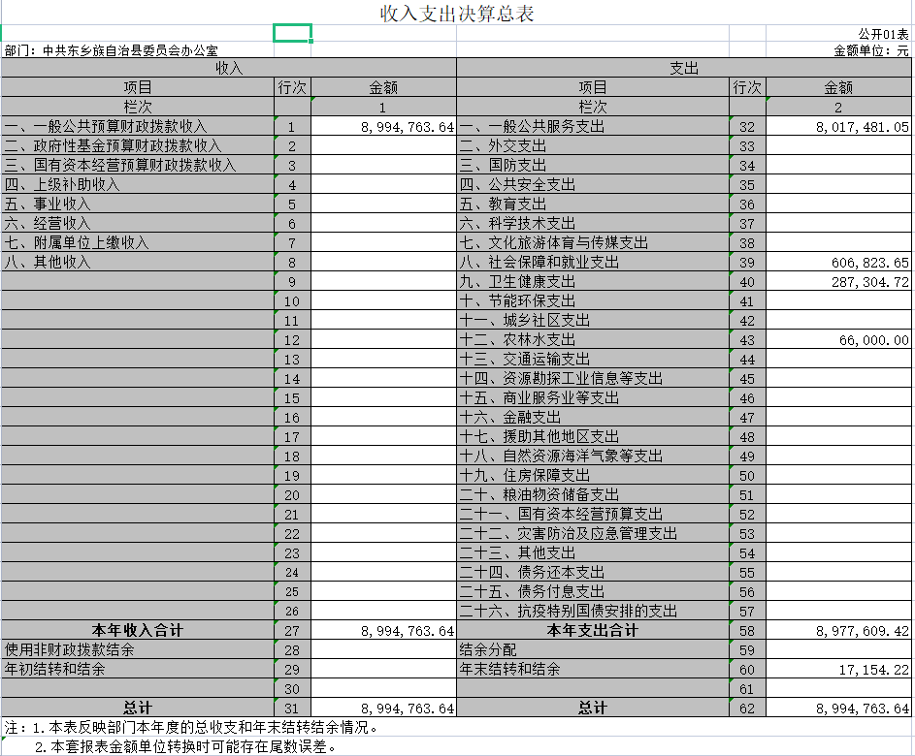
表二：收入决算表
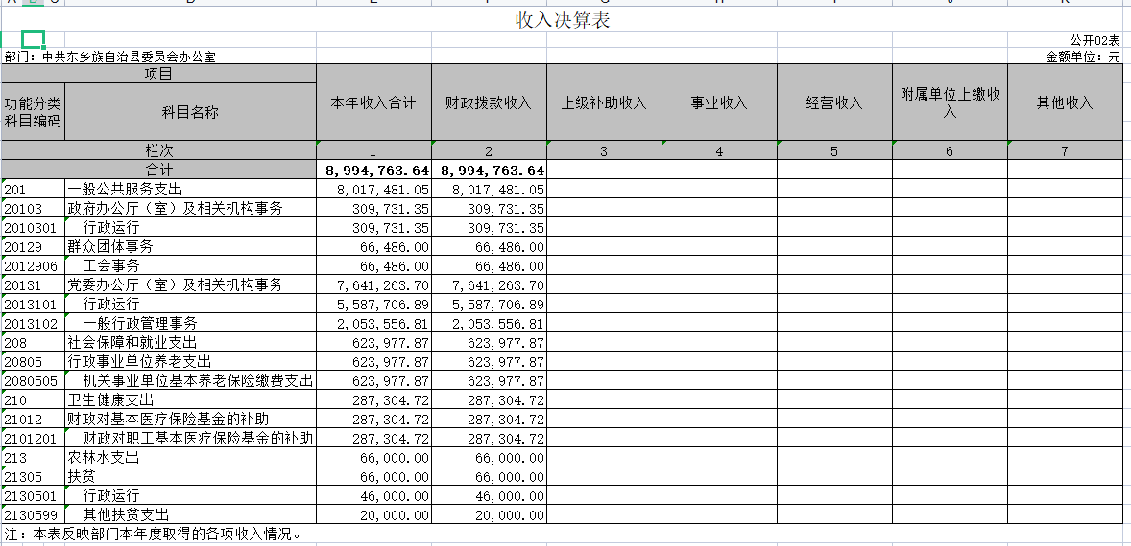

表三：支出决算表
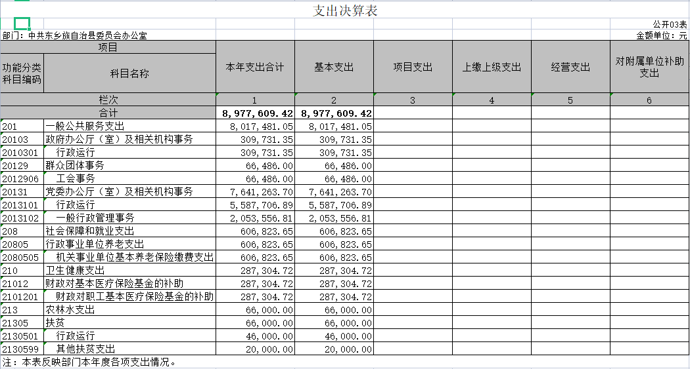
表四：财政拨款收入支出决算总表
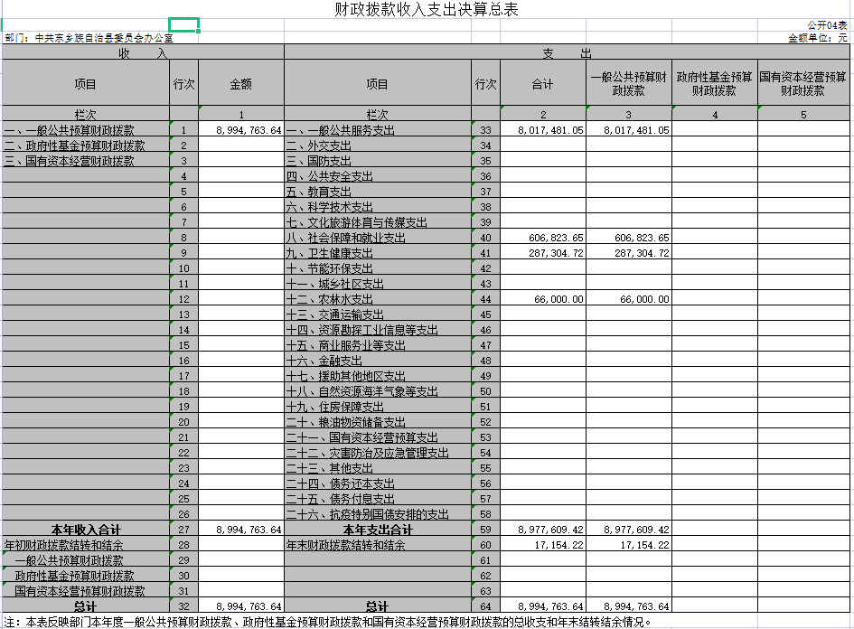
表五：一般公共预算财政拨款支出决算表
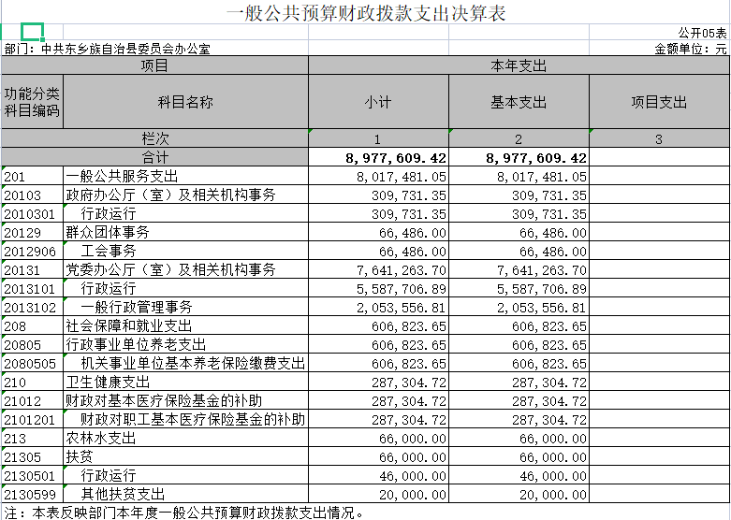
表六：一般公共预算财政拨款基本支出决算表
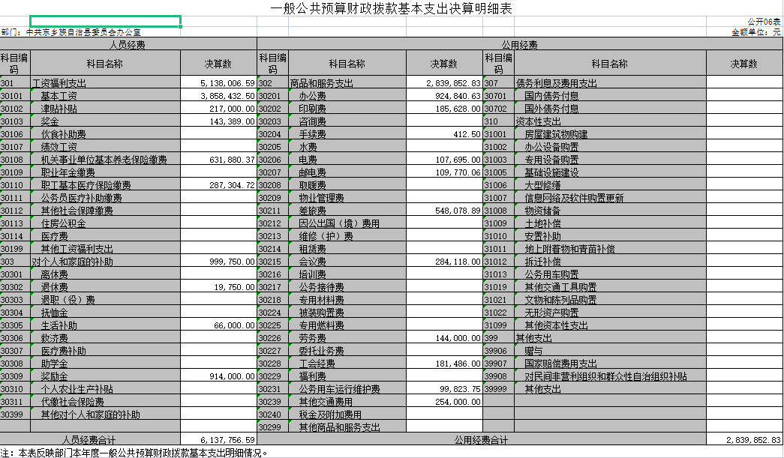
表七：一般公共预算财政拨款“三公”经费支出决算表
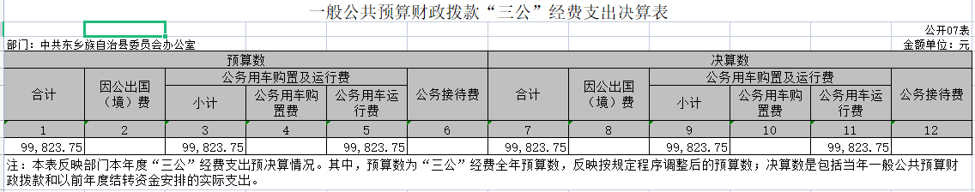
表八：政府性基金预算财政拨款收入支出决算表
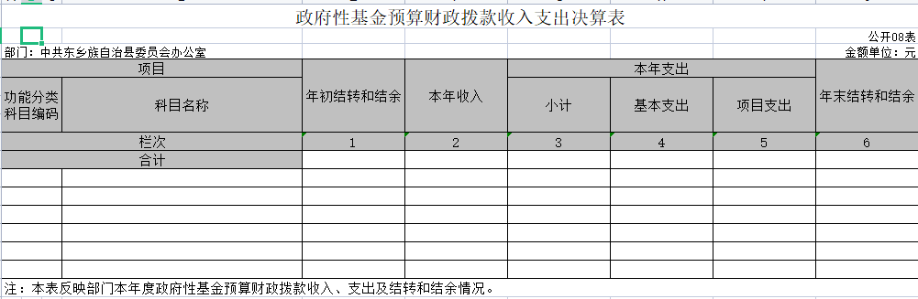
三、2021年度部门决算情况说明
（一）收入支出决算总体情况说明
本部门2021年度收入总计8994763.64元，支出总计8977609.42元。与2020年决算数相比，收入减少3905.68，减少0.04%，支出减少21059.9元，减少0.23%。主要原因是经费缩减。
本部门2021年度收入合计8994763.64元，其中：财政拨款收入88994763.64元，占100%；其他收入0元，占0%。
本部门2021年度支出合8977609.42元，其中：基本支出8977609.42元，占100%； 项目支出0元，占0%。
本部门2021年度年末结转和结余17154.22元，较上年增加17154.220元，主要原因是优化支出。
（二）财政拨款收入支出决算总体情况说明
本部门2021年度财政拨款收入8994763.64元，较上年决算数减少21059.9元，减少0.23%。主要原因是经费缩减。
本部门2021年度财政拨款支出8977609.42元，较上年决算数21059.9元，减少0.23%。主要原因是经费缩减。
本部门2021年度财政拨款支出主要用于以下方面：一般公共服务支出8017481.05元，占89.31%；社会保障与就业支出606823.65元，占6.76%； 卫生健康支出287304.72元，占3.2%，农林水支出66000元，占0.74%。
（三）一般公共预算财政拨款基本支出决算情况说明
本部门2021年度一般公共财政拨款基本支出8977609.42元。其中：人员经费5138006.59元，较上年减少1104577.48元，主要原因是医疗保险由财政统一缴纳改为单位缴纳。人员经费用途主要包括基本工资、津贴补贴、奖金、社会保障缴费、对个人和家庭的补助。公用经费2839852.83元，较上年增加83767.58元，主要原因是经费增加。
四、“三公”经费情况说明
（一）“三公”经费支出总额情况。
2021年度本部门“三公”经费支出共计99823.75元，。较上年支出数增加13890.83元，主要原因是严格执行三公经费年初预算，增加维修次数。
（二）“三公”经费分项支出情况。
2021年度本部门因公出国（境）费用0元。
公务车购置费0元，主要用于购置更新执法执勤车辆，费用支出较年初预算数增加0元，主要原因是。较上年支出数增加0元，主要原因是。
公务车运行维护费99823.75元，主要用于日常下乡所需车辆的燃料费、维修费、过桥过路费、保险费等，上年支出数增加13890.83元，主要原因是增加维修次数。
公务接待费600元
（三）“三公”经费实物量情况。
2021年度本部门因公出国（境）共计0个团组，0人；公务用车购置3辆，公务车保有量为3辆；国内公务接待1批次，9人。2021年度本部门车均购置费0元，车均维护费0元。
五、其他需要说明的事项
（一） 机关运行经费情况说明。2021年本部门机关运行经费支出2839852.83元，机关运行经费主要用于开支办公费、公务车运行维护费、劳务费、取暖费、水电费等。机关运行经费较2020年减少25965379.22元，914.32%，主要原因是上年统计汇总错误。
（二） 国有资产占用情况说明。截至2021年12月31日，本部门共有车辆3辆，其中：机要通信用车1辆、应急保障用车1辆、领导专用车辆1辆，执法执勤用车辆0辆。单价100万元以上专用设备0台（套）。
（三） 政府采购支出情况说明。2021年本部门政府采购支出总额655,848.90元，其中：政府采购货物支出655,848.90元。主要用于采购办公耗材、电脑打印机等办公设备。
（四）预算绩效管理情况说明。
强化业务人员绩效管理能力。组织绩效编制管理人员参加业务方面的培训，提升经办人员和管理人员业务能力，熟练掌握编制流程，加强绩效监督和管理。
六、专业名词解释。
（一）财政拨款收入：指本年度从本级财政部门取得的财政拨款，包括一般公共预算财政拨款和政府性基金预算财政拨款。
（二）事业收入：指事业单位开展专业业务活动及其辅助活动取得的收入；事业单位收到的财政专户实际核拨的教育收费等资金在此反映。
（三）经营收入：指事业单位在专业业务活动及其辅助活动之外开展非独立核算经营活动取得的收入。
（四）其他收入：指单位取得的除“财政拨款收入”、“事业收入”、“经营收入”等以外的收入，包括未纳入财政预算或财政专户管理的投资收益、银行存款利息收入、 租金收入、捐赠收入，现金盘盈收入、存货盘盈收入、收回已核销的应收及预付款项、无法偿付的应付及预收款项等。各单位从本级财政部门以外的同级单位取得的 经费、从非本级财政部门取得的经费，以及行政单位收到的财政专户管理资金填列在本项内。
（五）用事业基金弥补收支差额：指事业单位在当年 的“财政 拨款收入”、“事业收入”、“经营收入”、“其他收入”等不足以安排当年支出的情况下，使用以前年度积累的事业基金（事业单位当年收支相抵后按国家规定提 取、用于弥补以后年度收支差额的基金）弥补本年度收支缺口的资金。
（六）年初结转和结余：指单位上年结转本年使用的基本支出结转、项目支出结转和结余、经营结余。不包括事业单位净资产项下的事业基金和专用基金。
（七）结余分配：指单位当年结余的分配情况。根据《关于事业单位提取专用基金比例问题的通知》（财教[2012]32号）规定，事业单位职工福利基金的提取比例，在单位年度非财政拨款结余的40%以内确定，国家另有规定的从其规定。
（八）年末结转和结余：指单位结转下年的基本支出结转、项目支出结转和结余、经营结余。不包括事业单位净资产项下的事业基金和专用基金。
（九）基本支出：指为保障机构正常运转、完成日常工作任务而发生的人员经费和公用经费。其中：人员经费指政府收支分类经济科目中的“工资福利支出”和“对个人和家庭的补助”；公用经费指政府收支分类经济科目中除“工资福利支出”和“对个人和家庭的补助”外的其他支出。
（十）项目支出：指在基本支出之外为完成特定行政任务和事业发展目标所发生的支出。
（十一）经营支出：指事业单位在专业业务活动及其辅助活动之外开展非独立核算经营活动发生的支出。
（十二）“三公”经费：指用一般公共预算财政拨款安排的因公出国（境）费、公务用车购置及运行维护费、公务接待费。其中，因公出国（境）费反映单位公务出国 （境）的国际旅费、国外城市间交通费、住宿费、伙食费、培训费、公杂费等支出；公务用车购置费反映单位公务用车购置支出（含车辆购置税）；公务用车运行维 护费反映单位按规定保留的公务用车燃料费、维修费、过路过桥费、保险费、安全奖励费用等支出；公务接待费反映单位按规定开支的各类公务接待（含外宾接待） 支出。
（十三）机关运行经费：为保障行政单位（含参照公务员法管理的事业单位）运行用于购买货物和服务等的各项公用经费，包括办公及印刷 费、邮电 费、差旅费、会议费、福利费、日常维护费、专用材料及一般设备购置费、办公用房水电费、办公用房取暖费、办公用房物业管理费、公务用车运行维护费以及其他 费用。
（十四）工资福利支出（支出经济分类科目类级）：反映单位开支的在职职工和编制外长期聘用人员的各类劳动报酬，以及为上述人员缴纳的各项社会保险费等。
（十五）商品和服务支出（支出经济分类科目类级）：反映单位购买商品和服务的支出（不包括用于购置固定资产的支出、战略性和应急储备支出）。
（十六）对个人和家庭的补助（支出经济分类科目类级）：反映用于对个人和家庭的补助支出。
（十七）资本性支出（支出经济分类科目类级）：反映非各级发展与改革部门集中安排的用于购置固定资产、战略性和应急性储备、土地和无形资产，以及构建基础设施、大型修缮和财政支持企业更新改造所发生的支出。

